Математические основы защиты информации и информационной безопасности. Отчет по лабораторной работе № 1

Шифры простой замены

Мохамед Либан Абдуллахи

Содержание

Цель работы 1

Задание 1

Выполнение лабораторной работы 1

Выводы 3

Список литературы 3

# Цель работы

Освоить на практике применение Шифры простой замены [1].

# Задание

1 реализовать шифр цезаря с произвольным ключом k.

2 реализовать шифр Атбаш.

# Выполнение лабораторной работы

Для выполнения работы была написана программа (@fig:1 - @fig:4) с помощью языка программирования Python, которая получает исходных текста от пользователья и произвольным ключом k = 3, затем шифрует исходные тексты методом шифр цезаря.

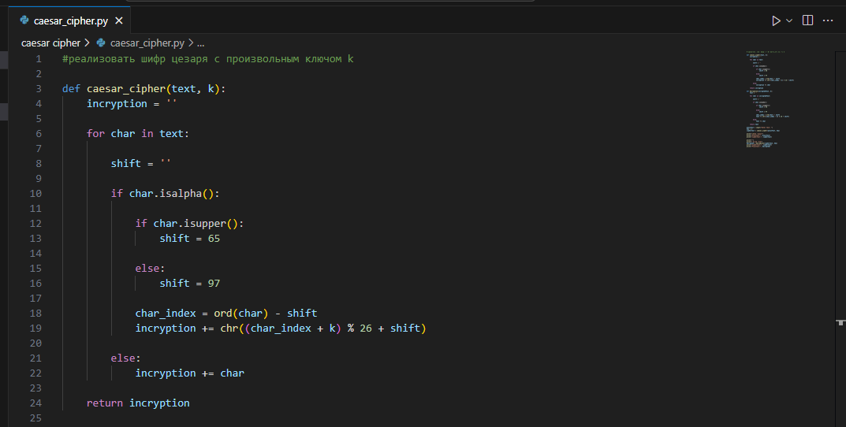

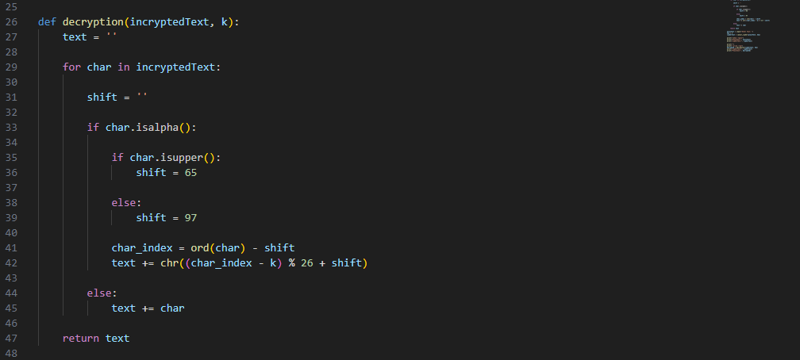

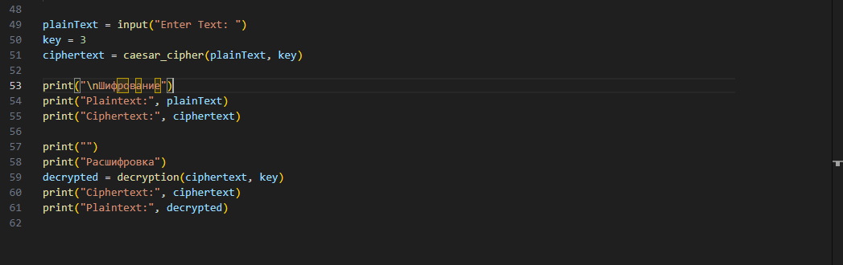

# 

# Выводы

Освоено на практике применение Шифры простой замены.

# Список литературы

1. Методические материалы курса